第四組

電子遊戲銷售

指導教授：鮑永誠

組長：112029038林資竣

組員：112029039黃柏誠

112029023游雲翊

112029051黃柏堯

112012067秦晨恩

目錄

壹、資料描述...........................................................

貳、資料前處理........................................................

參、實驗設計...........................................................

肆、模型建立...........................................................

一、決策樹...........................................................

二、邏輯斯回歸....................................................

伍、教授提問與問題回覆、解決策略.......................

陸、附錄..................................................................

一、工作分配表...................................................

二、討論過程.......................................................

柒、心得感想...........................................................

壹、資料描述

（一）背景

組員未來有志於電子遊戲開發，希望了解一款遊戲是否能成為暢銷作品（Hit），主要受到哪些因素影響，本研究使用全球電子遊戲銷售資料，分析遊戲的平台、類型、發行商等特徵，透過資料分析與視覺化，探討不同特徵對「成為暢銷遊戲」的影響程度，研究結果可作為遊戲開發與行銷策略的參考依據

（二）研究動機

建立「暢銷遊戲」定義（Global_Sales > 中位數=0.17百萬套找出影響遊戲是否成為暢銷作品的關鍵特徵建立分類預測模型，預測遊戲是否可能成為暢銷遊戲根據分析與模型結果提出遊戲開發與行銷策略建議

（三）原始資料說明
1.資料介紹
研究所使用的資料集為公開的 Video Game Sales Dataset，其資料來源為 VGChartz 所彙整之全球遊戲銷售紀錄。 資料內容涵蓋 1980 至 2020年間發售的遊戲，包括遊戲基本資訊與各地區銷售量。
包含各種遊戲銷售紀錄 總共16598筆資料 11個蒐集項目
2.欄位介紹
- 連續型資料

欄位名稱 | 說明 | 範例值
Rank | 遊戲全球銷售排名 | 1~16598
Year | 發售年份 | 2006、1985
NA_Sales | 北美銷售（百萬套） | 41.49、29.08
EU_Sales | 歐洲銷售（百萬套） | 29.02、3.58
JP_Sales | 日本銷售（百萬套） | 3.77、6.81
Other_Sales | 其他地區銷售（百萬套） | 8.46、0.77
Global_Sales | 全球銷售總和（百萬套） | 82.74、40.24

- 類別型資料

欄位名稱 | 說明 | 範例值
Name | 遊戲名稱 | Wii sports、Super Mario Bros
Platform | 遊戲平台 | Wii、NES
Genre | 遊戲類型 | Sports、Platform
Publisher | 發行商 | Nintendo

貳、資料前處理

1.檢查遺漏值
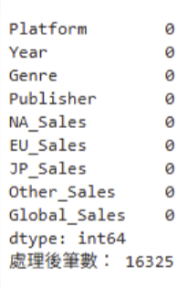
遺漏值檢查結果顯示，Year 欄位缺失 271 筆、Publisher 欄位缺失 58 筆、目標變數 Global_Sales 缺失 2 筆，其他欄位皆完整。依據變數性質進行缺失值處理：Year 與 Global_Sales 欄位之缺失資料予以刪除，Publisher 欄位缺失則補上 “Unknown”。處理後，資料集無缺失值，剩餘 16,325 筆資料，可供後續分析使用。

2.特徵剃除（Feature Removal）

Rank依據globle_sales排序所得，與目標變數高度相關，納入模型將造成資料洩漏，因此予以移除。name 屬非結構化文字資料，字串種類眾多（16,000 以上），編碼後易導致維度爆炸，且與是否暢銷並無明確因果關係，故不納入模型分析。

3.刪除不必要資料
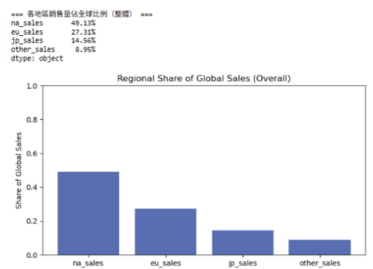
全球銷售結構高度偏向北美市場，顯示地區銷售量具有主導性與不平衡問題。因此決定刪除地區銷售套數的資料。

4.鎖定研究範圍
本研究聚焦於同世代（第七世代）之主流家用遊戲主機平台，包含 Wii、PlayStation 3（PS3）與 Xbox 360。此三大平台之發行時間相近（約 2006–2013 年），且在市場定位與硬體技術層級上皆屬於同一主機世代，因此具備良好的可比性。透過僅納入同世代主機平台，可有效降低因跨世代硬體差異所導致之銷售規模偏差，提升分析結果之一致性與解釋力。
考量 PC 平台橫跨多個主機世代，其遊戲作品涵蓋早期與近代不同時期，若未加以限制，將可能同時引入不同時間背景之遊戲，進而造成時間因素與平台效果之混淆，影響模型判斷之準確性。因此，本研究並未直接排除 PC 平台，而是採取世代對齊（generation-aligned）之處理方式。
具體而言，本研究以 Wii、PS3 與 Xbox 360 在資料集中出現的最早與最晚年份，界定第七世代之「同世代時間範圍」，並僅保留落於該時間區間內之 PC 遊戲資料。透過此方式，可在保留 PC 平台樣本多樣性的同時，確保其時間背景與家用主機平台一致，避免跨世代樣本混入所造成的偏誤。
整體而言，本研究之平台與時間範圍設定，旨在控制非研究目標之結構性差異，以提升後續銷售表現分析與模型推論之有效性與可信度。
接著是遊戲類型，原始資料中包含十餘種遊戲類型，其中部分類型樣本數極少。為避免維度過高及類別稀疏問題，本研究依樣本數分布情形，選取樣本數最多之前五大遊戲類型（Action、Sports、Misc、Role-Playing、Shooter），其餘類型統一歸類為 Others。

5.建立Hit
本研究以遊戲之全球銷售量（Global Sales）作為銷售表現指標，並以其中位數作為切分基準，將遊戲分為「暢銷（Hit = 1）」與「非暢銷（Hit = 0）」兩類。
此二元化方式可避免極端值對分析結果造成影響，並使模型專注於銷售成功與否的結構性差異。
6.資料編碼
在發行商（Publisher）變數編碼上，本研究以各發行商所產出之暢銷遊戲數量作為衡量指標，依其成功作品數排序並選取前十名，定義為最具暢銷潛力之發行商（例如 Nintendo、EA、Activision）。據此建立二元變數 Top10Publisher，其中 1 表示屬於前十大暢銷發行商，0 則表示非大型品牌。

由於平台與遊戲類型皆屬於類別型資料，機器學習模型無法直接處理文字類別資訊，因此本研究
採用 One-Hot Encoding 將類別資料轉換為 0/1 的數值特徵。經轉換後，每一平台類別與遊戲類型皆對應一個獨立特徵欄位，使模型得以學習各類別對遊戲是否成為暢銷作品（Hit）的影響方向。
Year 變數未納入模型訓練，而僅用於限定研究範圍與控制同世代主機。由於年份可能反映產業成熟度與整體市場規模變化，納入模型恐掩蓋平台與遊戲類型本身的影響，為提升模型之解釋性與穩定性，故予以排除。

7.視覺化分析
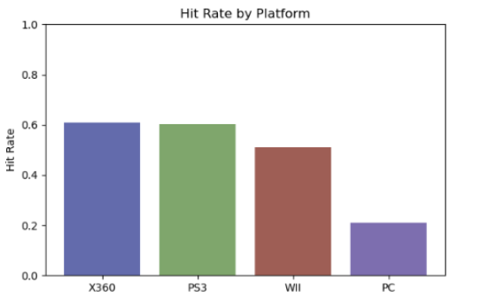
由分析結果可觀察到，不同遊戲平台之 Hit Rate 呈現明顯差異。整體而言，家用主機平台（Xbox 360、PlayStation 3 與 Wii）之 Hit Rate 數值相對接近，其中 Xbox 360 與 PlayStation 3 表現略高，約落在 60% 左右，而 Wii 則相對略低。相較之下，PC 平台之 Hit Rate 明顯偏低，顯示其暢銷作品比例相對較少。
此一現象可能與 PC 遊戲市場結構較為分散有關。相較於家用主機平台，PC 平台涵蓋獨立遊戲、免費遊戲與小眾類型作品比例較高，導致銷售表現高度分散，進而降低單一作品成為暢銷遊戲的機率。
綜合上述結果可知，平台選擇對於遊戲是否能成為暢銷作品具有實質影響，顯示平台屬性可能透過市場集中度、使用者消費行為與發行策略等機制，影響遊戲的銷售成功率，值得於後續模型分析中進一步納入探討。
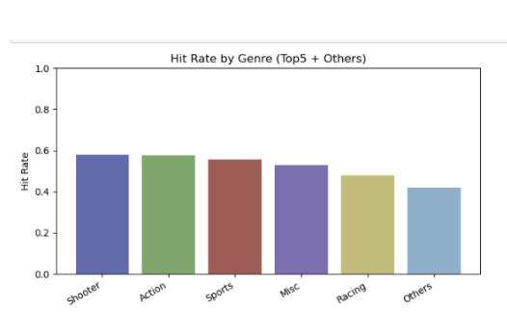
由分析結果可知，不同遊戲類型之 Hit Rate 呈現一定程度之差異。整體而言，Shooter（射擊）、Action（動作）、Sports（運動）與 Misc（綜合） 四種類型之暢銷率表現相對較佳，約介於 53% 至 58% 之間，顯示此類型遊戲較具成為暢銷作品之潛力。相較之下，Racing（競速）與 Others（其他） 類型之暢銷率則相對偏低。
儘管各遊戲類型間之 Hit Rate 差距並不顯著，整體趨勢仍顯示 遊戲類型對於作品成功機率具有一定的方向性影響。此結果說明遊戲類型可反映不同市場需求與玩家偏好，具備區分暢銷與非暢銷遊戲之潛在能力，因此適合作為後續分類模型建構時之有效特徵之一。
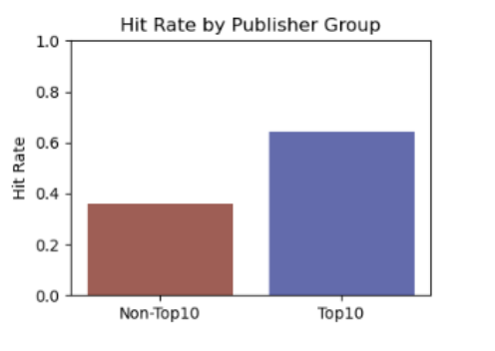
分析結果顯示，Top10 發行商所推出之遊戲，其 Hit Rate 明顯高於非 Top10 發行商。具體而言，Top10 發行商之暢銷比例約為 64%，而 非 Top10 發行商僅約為 36%，兩者之間呈現顯著差距。
此一差異可能源自於大型發行商在 品牌知名度、行銷資源投入以及發行與通路掌握能力等方面之優勢，使其作品在上市初期即具備較高曝光度與市場滲透率，進而提高成為暢銷遊戲之機率。整體而言，結果顯示 發行商背景為影響遊戲銷售成功的重要因素之一，並具備高度區辨力，適合作為後續分類模型中之關鍵特徵加以納入分析。

參、實驗設計
本研究將「是否為暢銷遊戲」視為二元分類問題，並以 Global_Sales 中位數（0.17 百萬套）作為暢銷遊戲（HIT=1）之判定標準，低於中位數者定義為非暢銷遊戲（HIT=0）。
資料切分方面，採用 70% 作為訓練集、30% 作為測試集，並使用分層抽樣方式確保訓練集與測試集中 HIT 類別比例一致。

肆、模型建立
本研究選用決策樹與邏輯斯回歸兩種常見之分類模型，以比較不同模型在預測暢銷遊戲上的表現。

（一）決策樹
我們先進行超參數之調整後，接著看在五折交叉驗證中每一折的評估指標分數，確定模型為穩定後，進行模型之訓練，最後畫出決策樹並分析哪些變因影響最後之暢銷遊戲最多。
超參數:
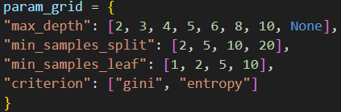
我們先設置了尋找最佳超參數之範圍，並讓每一組超參數去跑一次五折，每一組都得出一個平均auc，最後找出最佳之分數的那一組超參數作為我們的最佳超參數。
我們決策樹的超參數是依據資料量與模型複雜度控制原則，由小到大逐步拓展，以觀察模型從簡單對 AUC 的影響包含:
- 最大深度（max_depth）[2,3,4,5,6,8,10,None]
- 最小分裂樣本數（min_samples_split）[2,5,10,20]
- 葉節點最小樣本數（min_samples_leaf）[1,2,5,10]
- 分裂準則（criterion）["gini","entropy"]
參數之範圍原則為:
- 由淺至深:設定從 2 到 10 以及不限制，是為了比較淺樹、適中深度與完全展開時的效能
- 避免過擬合:設定不同的 min_samples_split 與 min_samples_leaf，一樣從小到大逐步提升，模擬嚴格與寬鬆分裂條件對過擬合的影響
- 比較分裂準則:不同的標準對於分類方式會有差別，使用決策樹最常見的兩種標準gini和entropy下去做比較
這些範圍都來自文獻與 sklearn 預設建議區間，確保搜尋空間具有代表性且可控制計算成本
最後將max_depth設為5，min_samples_leafs設為5，min_samples_splits設為2，criterion設為gini。
五折交叉驗證:
利用先前得出之最佳超參數，並利用訓練集確認模型是否穩定能使用。
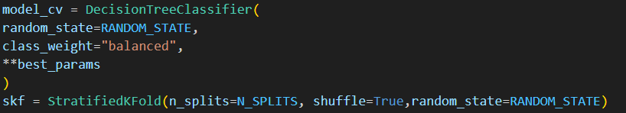
根據類別在資料中的比例自動調整權重，減少類別不平衡對模型學習的影響
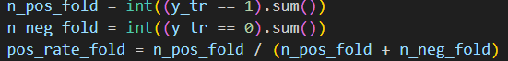
並計算正樣本(1)在每一折裡占有多少，最後印出每一折裡面之正樣本比例以及，各項評估指標
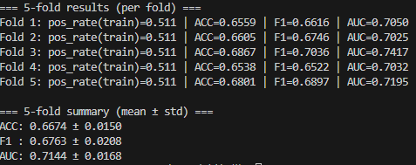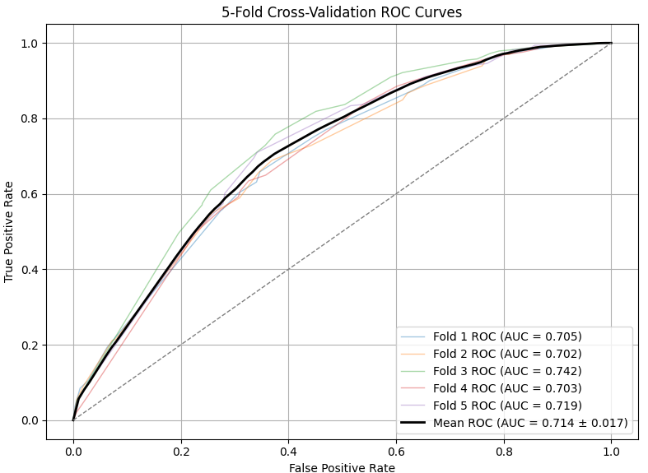
可以看到每一折之正樣本比例都為0.511，平均AUC=0.7144，表示模型具有一定之解釋能力，標準差=0.0168表示模型是穩定的，波動程度不大。
那因為AUC衡量的是模型對正負樣本整體區辨能力（排序能力），不依賴單一分類閾值
例如隨機抽一筆暢銷遊戲和非暢銷遊戲，模型給暢銷遊戲的預測分數比非暢銷遊戲高的機率
而ACC,Recall,Precision或F1-Score都需要先選一個閾值（例如 0.5）才計算，結果會受閾值影響，雖然我們的資料平衡，但假設模型預測暢銷遊戲機率有 0.49, 0.51，模型只用Accuracy,Recall,Precision 或 F1-Score的話，閾值 0.5 可能會錯過一些近 0.5 的正類樣本，而AUC可以看到模型整體排序能力，不用設定閾值，也能知道模型好不好。
模型訓練:
再來我們進行了模型訓練，利用找出之最佳超參數和訓練集，一樣是確保我們訓練集內正負樣本為平衡再下去進行訓練，訓練完成後再利用測試集為我們的模型給出評估指標之分數。
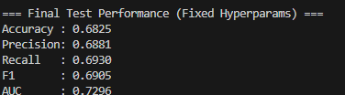

在測試集上，模型 AUC = 0.7298，說明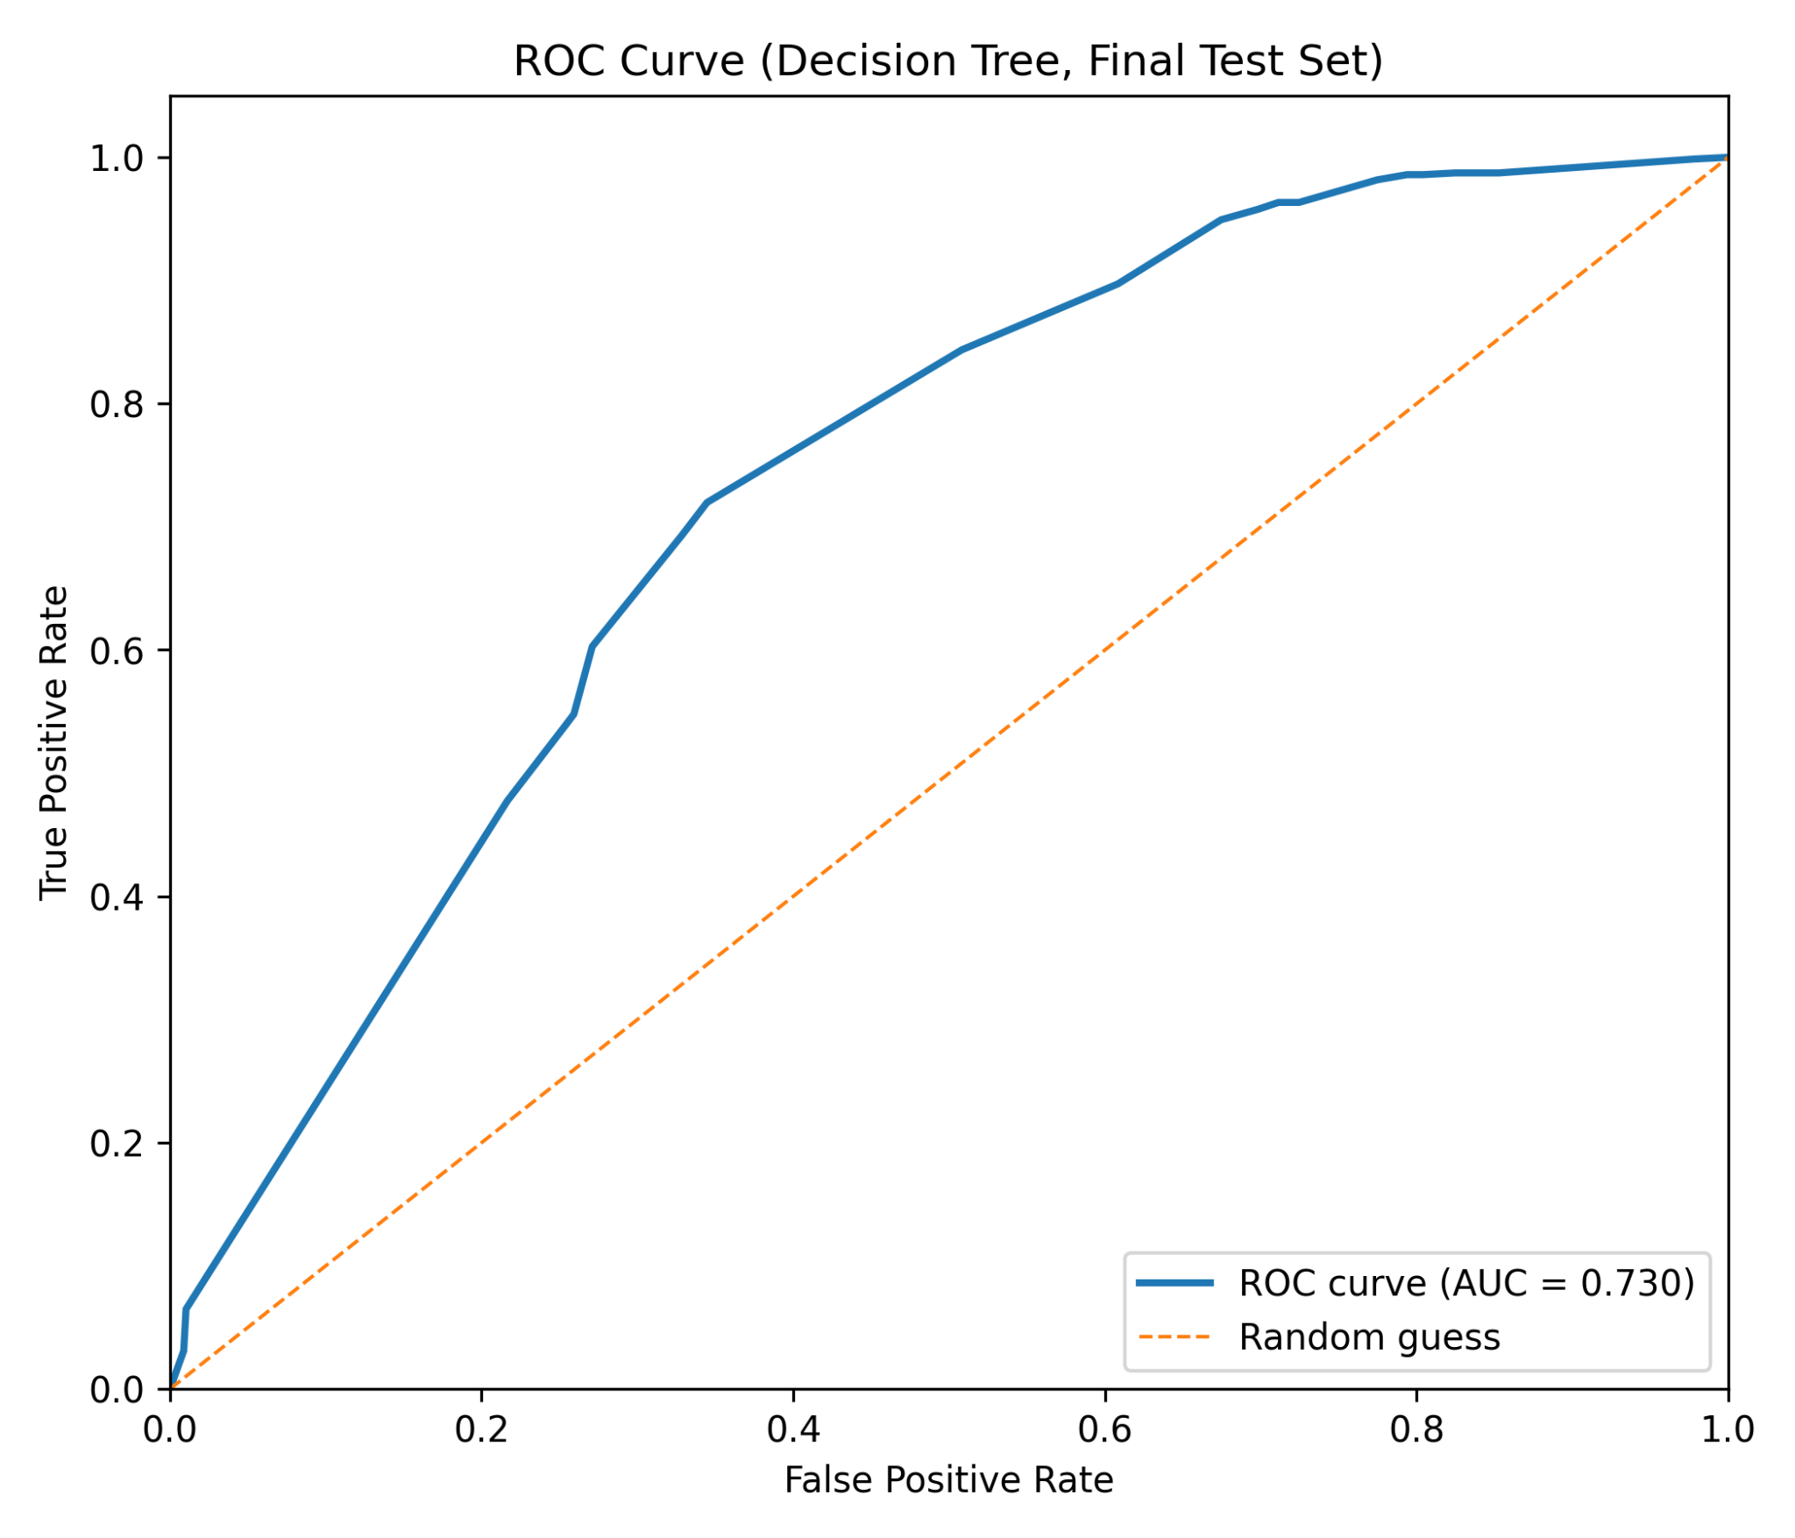模型能有效區分正負樣本，且表現略優於五折交叉驗證平均結果(0.7144)，顯示模型具有穩定且一定的判別能力。
決策樹圖檔:
最後利用測試集讓模型畫出決策樹圖檔，來分析哪些因素會主要影響是否成為暢銷遊戲。
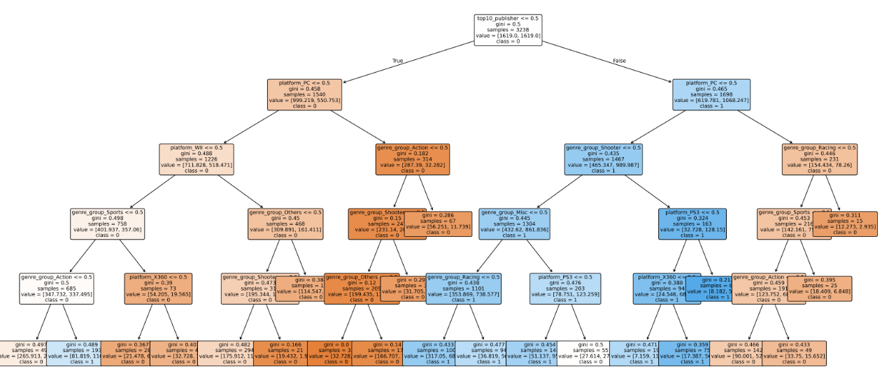
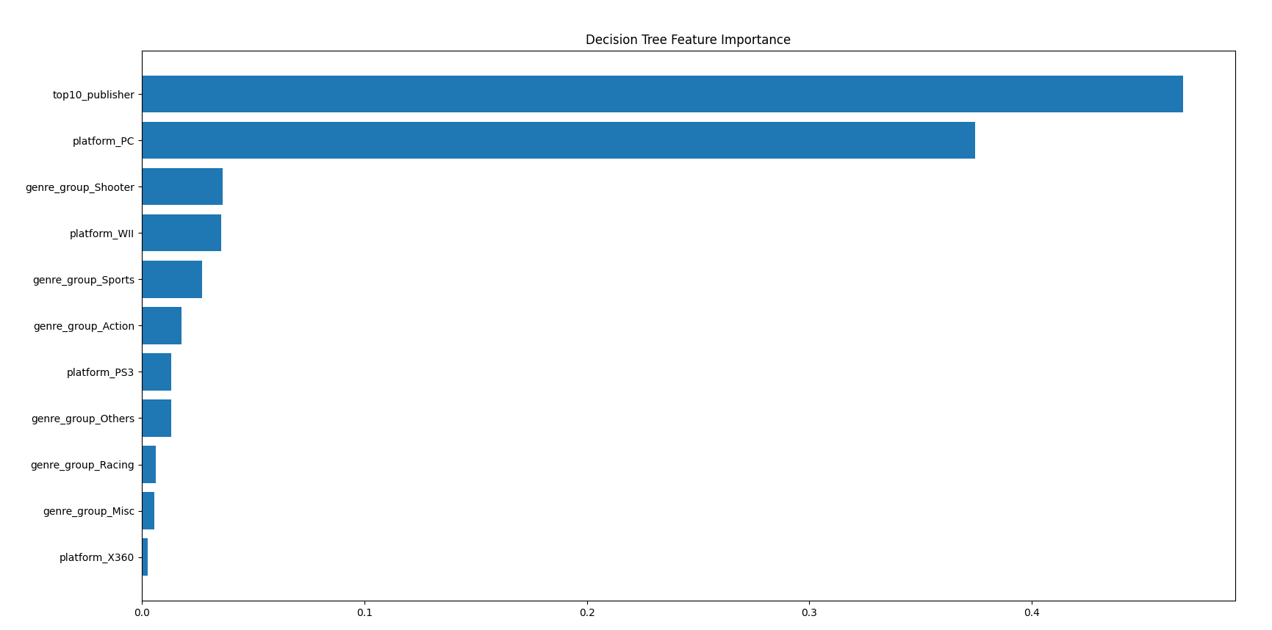
我們除了畫出決策樹結構，也利用特徵重要度與直方圖來觀察各變數在暢銷與非暢銷遊戲中的分布差異，進一步解釋模型判斷依據，可以看到最影響的因素是是否為十大發行商。

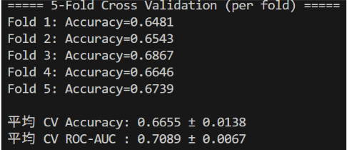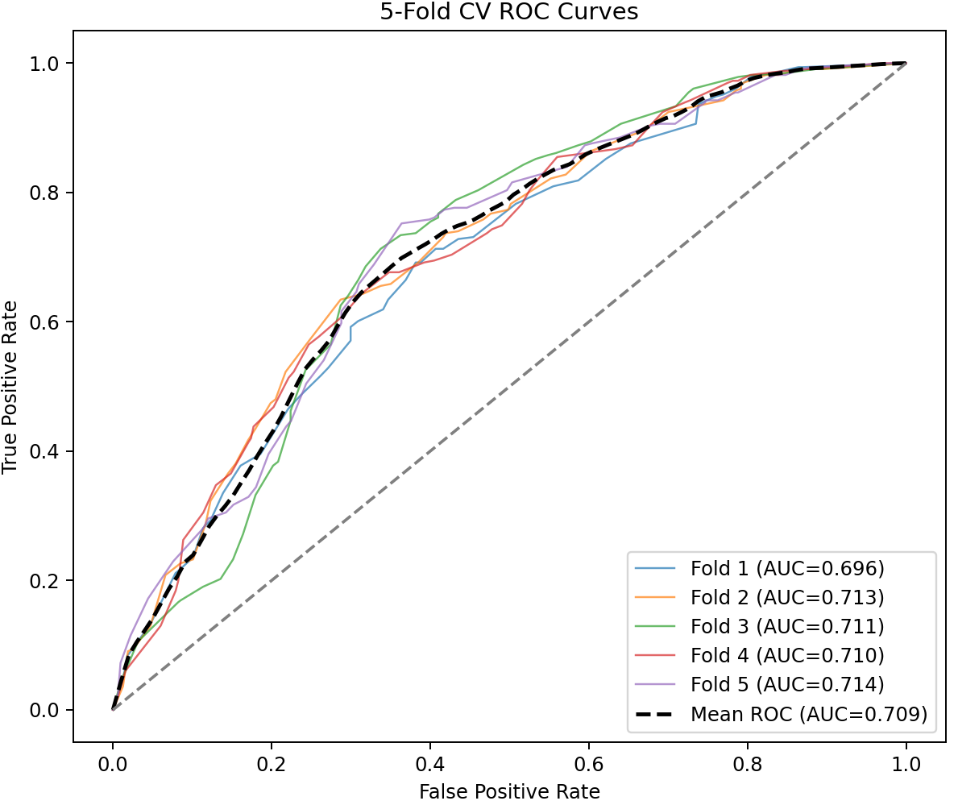
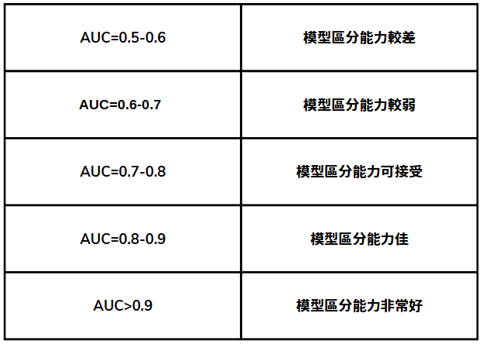
平均的ACC為0.6655，代表模型的準確率可能較弱，但是標準差為0.0138表示每次的差異不會差異太大，ROC曲線下的面積為0.7089代表模型有可接受的穩定對於區分是否為暢銷遊戲的能力，那標準差的地方0.0067則表示模型在不同的資料切分下都有穩定的表現
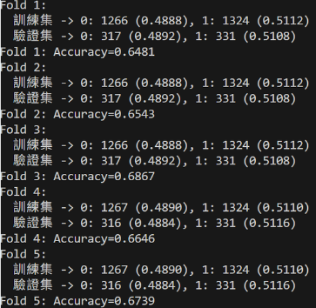

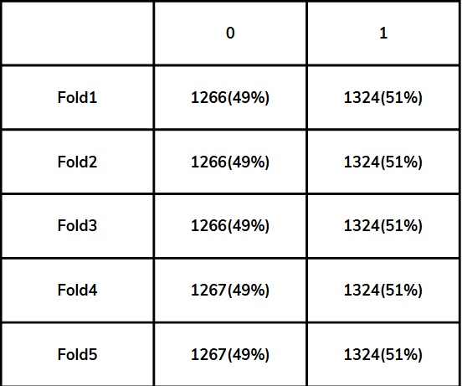
此表為訓練集的各折0跟1的比例

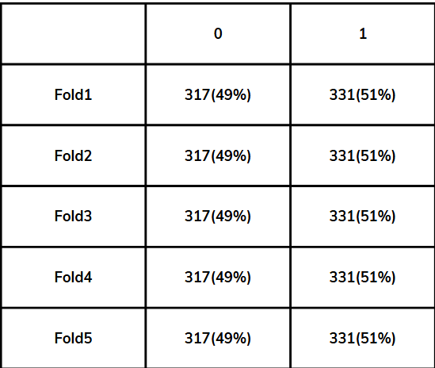
此表為驗證集的0跟1的比例
從上述的圖表可以看到我們的資料分布並沒有特別偏向0或1

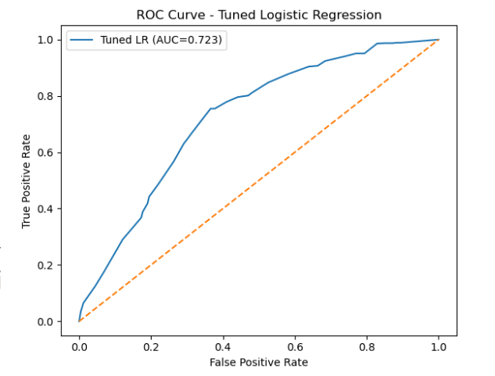
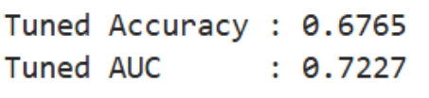
從上圖可知模型的準確率從0.6655->0.6765ROC曲線下面積從0.7089->0.7227顯示模型泛化能力良好，未出現過度擬合的問題，也具備可接受能夠區分是否為暢銷遊戲的能力

（二）邏輯斯迴歸

第二個模型我們選擇邏輯斯迴歸（Logistic Regression）作為分類模型。相較於其他如決策樹等複雜模型，邏輯斯迴歸不僅計算效率高，其模型係數更提供了卓越的可解釋性。這對於從模型結果中提煉出可執行的商業策略至關重要。

在模型訓練階段，為評估其穩定性與泛化能力，我們首先進行了 5 折交叉驗證 (5-Fold Cross-Validation)。結果顯示，模型的平均 CV ROC-AUC 分數為 0.7089，標準差為 ±0.0067。此結果表明，模型在不同的數據子集上表現穩定，並具備中等的區分暢銷與非暢銷遊戲的能力。
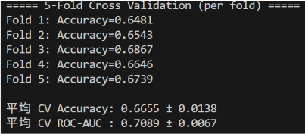
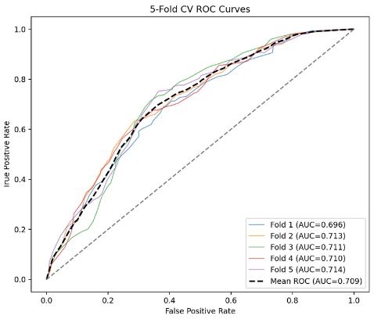

接著，我們利用超參數調整 (Hyperparameter Tuning) 技術尋找最佳模型配置。在超參數的調整中，我們先了解到了關鍵指標中的正則化強度(C)、正則化方式(penalty)分別代表了什麼，並且如何調整損失函數。

正則化強度(C) : 指的是損失函數中訓練誤差的權重，或者說是正則化強度 (λ) 的倒數。它用來調整模型對訓練數據的擬合程度。
- C 數值越大 -> 正則化強度越低 (懲罰越小)，模型為了降低訓練誤差可以變得越複雜。結果：容易產生過度擬合 (Overfitting)。
- C數值越小 -> 正則化強度越高 (懲罰越大)，模型會被強制簡化，複雜度越低。結果：容易產生擬合不足 (Underfitting)。

調整權重的影響：
調整完模型之後會改變整體的權重
- C越大 -> 權重值可以越大，範圍較廣 (受到的限制小)。
- C越小 -> 權重值越小，越接近原點 (受到較大的收縮限制)。

正則化方式(penalty) : 決定了如何計算模型權重的懲罰項，主要分為L1 和 L2 兩種計算距離的方式。

1. L1 正則化 (絕對距離方向)
L1 正則化 的懲罰項是權重向量 w 各元素的絕對值之和，即曼哈頓範數 (或稱絕對距離)。
- 對應概念： L1 範數代表從原點到權重向量 w 所在點的曼哈頓距離 (Manhattan Distance) 或絕對距離，即沿座標軸行走的總距離。
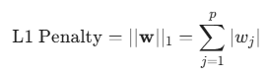
- 懲罰作用 (稀疏性, Sparsity)：
  - L1 正則化傾向於將不重要特徵所對應的權重完全壓縮為 0。
  - 這是因為 L1 的等高線是菱形 (Diamond)，與損失函數的等高線在座標軸上相交的機率更高。
  - 優點： 具有特徵選擇 (Feature Selection) 能力，可以篩選出影響力大的特徵，使模型更精簡，可解釋性更強。
2. L2 正則化 (歐幾里得距離方向)
L2 正則化（或稱嶺迴歸，Ridge）的懲罰項是權重向量 w 各元素的平方和，即歐幾里得範數的平方。
- 對應概念： L2 範數代表從原點到權重向量 w 所在點的歐幾里得距離。
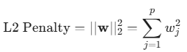
- 懲罰作用 (收縮, Shrinkage)：
  - L2 正則化會將所有權重平均地向 0 點收縮。
  - 它使得權重值平滑地靠近原點，但很少將任何權重值完全變為 0。
  - 優點： 權重平滑，模型更穩定。

最後訓練好的模型在各項數據的調整:
正則化強度(C) : 0.1, 正則化方式(penalty) : L1。

並將最終訓練好的模型應用於從未見過的測試集上，以評估其最終效能。關鍵效能指標總結如下表：
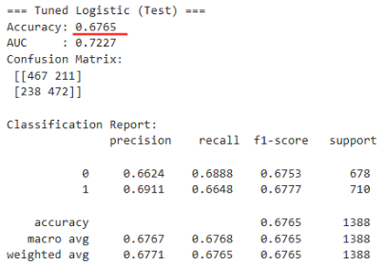

評估指標 | 數值 | 解釋
Accuracy (準確率) | 0.6765 | 模型對所有遊戲（無論暢銷與否）的整體預測正確率約為 67.7%。
AUC | 0.7227 | 模型對暢銷與非暢銷遊戲的整體區分能力良好，顯著優於隨機猜測（AUC=0.5）。
Precision (精確率, for HIT=1) | 0.6911 | 在所有被模型預測為「暢銷」的遊戲中，有 69.1% 的確是暢銷遊戲。
Recall (召回率, for HIT=1) | 0.6648 | 在所有實際上是「暢銷」的遊戲中，模型成功識別出了其中的約 66.5%。

指標分析： 綜合來看，該模型在僅使用平台、類型與發行商這三個宏觀策略層級的資訊下，只能達到近七成的分類準確率，這證明了這些特徵對遊戲的市場成功的解釋能力與預測價值還有些差距。同時，模型對暢銷遊戲的召回率（Recall）略低於精確率（Precision），這可能意味著模型在判斷時稍顯保守，有時可能會錯過一些具備潛力但特徵不夠典型的暢銷作品。

模型分析的發現為我們提供了堅實的數據基礎，接下來將總結這些洞察，並引導至最終的結論與策略建議部分。

伍、模型精準度比較
綜合比較決策樹與邏輯斯回歸模型之表現，決策樹模型在 Accuracy、Recall 與 F1-score 方面略優於邏輯斯回歸，顯示其在捕捉非線性關係與特徵交互作用上具有優勢。
然而，邏輯斯回歸模型具有較佳的可解釋性，可清楚說明各特徵對暢銷機率的影響方向。整體而言，兩種模型皆顯示平台選擇、遊戲類型與大型發行商背景，為影響遊戲是否成為暢銷作品的重要因素。
伍、教授提問與問題回覆、解決策略
陸、附錄
（ 一）工作分配表

112029038 林資竣 | 做簡報 背景 研究目的 資料描述 資料型態 資料前處理 邏輯斯回歸  Q7-8&A Q11&A
112029039 黃柏誠 | 做簡報 預期結果 邏輯斯回歸 書面製作 Q9-10&A
112029023 游雲翊 | 做簡報 書面製作 問題思考 Q4-6&A 決策樹 評估指標
112029051 黃柏堯 | 做簡報 背景 研究目的 資料描述 資料型態 資料前處理 資料視覺化Q1-3&A
112012067 秦晨恩 | 做簡報 問題思考 模型比較 書面整體架構製作

（二）討論過程




陸、Q&A
Q1:資料前處理與特徵編碼後，資料實際長什麼樣？還有是如何進行編碼的? 112029051黃柏堯
因為原來的分類有很大的問題，所以我選擇重新定義分群，原始資料中共包含 30 餘種遊戲平台。為提升分析可解釋性並降低類別複雜度，本研究依平台所屬品牌進行整合分群，將平台劃分為五大類別：
Sony（PlayStation 系列）、Nintendo、Microsoft Xbox、PC，以及 Other（其餘小眾平台）。
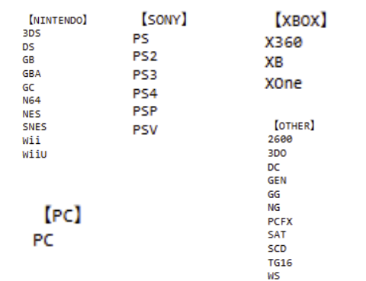

此分群方式可反映不同平台品牌於市場中的定位差異，同時避免因樣本數過少而影響後續模型學習之穩定性。
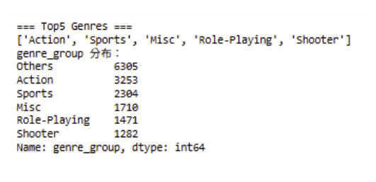
接著是遊戲類型，原始資料中包含十餘種遊戲類型，其中部分類型樣本數極少。為避免維度過高及類別稀疏問題，本研究依樣本數分布情形，選取樣本數最多之前五大遊戲類型（Action、Sports、Misc、Role-Playing、Shooter），其餘類型統一歸類為 Others。
由於平台與遊戲類型皆屬於類別型資料，機器學習模型無法直接處理文字類別資訊，因此本研究
採用 One-Hot Encoding 將類別資料轉換為 0/1 的數值特徵。經轉換後，每一平台類別與遊戲類型皆對應一個獨立特徵欄位，使模型得以學習各類別對遊戲是否成為暢銷作品（Hit）的影響方向。
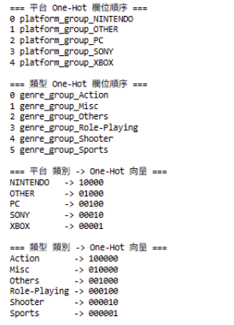
資料處理過程如下表：

項目 | 說明
原始資料筆數 | 16598筆
原始特徵欄位數 | 11 欄
資料清理方式 | 移除必要欄位缺失值（publisher / year / global_sales）
清理後有效資料筆數 | 16,325 筆
最終輸入特徵（X） | platform_group、genre_group、top10_publisher
目標變數（Y） | 目標變數（Y）Hit（是否為暢銷遊戲）
前處理完後的變數如下表：
特徵 | 定義 | 內容 | 資料型態
Hit(Y) | 是否為暢銷遊戲（目標變數） | 依 Global_Sales 中位數進行二元分類：  0 = 低於中位數  1 = 高於或等於中位數 | 二元類別（0 / 1）
platform_group | 遊戲所屬平台群組 | 原始 31 種平台依品牌整併為 5 類：  SONY / NINTENDO / XBOX / PC / OTHER | 類別型 → One-Hot
genre_group | 遊戲類型群組 | 依樣本數選取前 5 大遊戲類型，其餘合併為 Others | 類別型 → One-Hot
top10_publisher | 是否為前 10 大暢銷發行商 | 依 Hit 總數排名前 10 名：  0 = 否，1 = 是 | 二元類別（0 / 1）
One-Hot Encoding的轉換表如下：
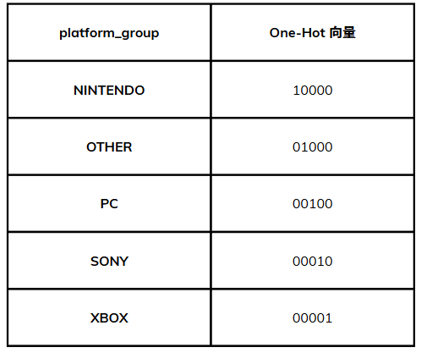
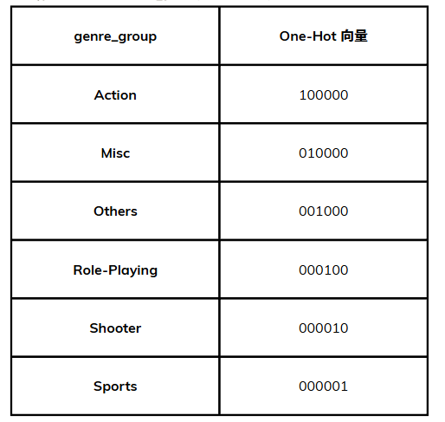
Q2:目標變數 Hit 的定義與 0/1 分布是否合理？112029051黃柏堯
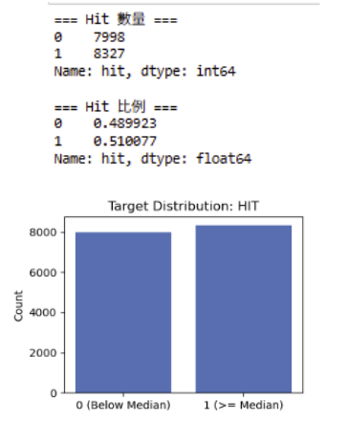
本研究以 Global_Sales 的中位數作為 Hit 的切分標準，因此 Hit=0 與 Hit=1 的比例接近 50%。此為刻意設計的結果，目的是避免類別不平衡，並提升後續分類模型的穩定性與可解釋性。

Q3:僅使用 3 個特徵，是否足以解釋 Hit？112029051 黃柏堯
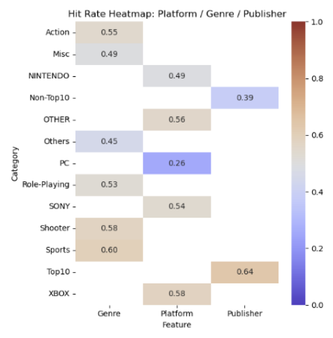
三個高層次類別特徵（平台、遊戲類型與發行商）在不同分類下皆對遊戲是否成為暢銷作品（Hit）呈現一致且具方向性的影響趨勢。
整體而言，該組特徵對 Hit 具有中等程度的解釋能力，能夠反映部分遊戲銷售成功所隱含的結構性差異，顯示其在描述市場背景與基本銷售趨勢方面具有一定參考價值。
因此，本研究將此三項高層次背景特徵作為模型訓練前的重要初步評估依據，並用以檢視模型在有限背景資訊下的預測表現。
112029023游雲翊
Q4:五折裡面之80趴訓練集如何確認平衡?
A4:我們使用的是StratifiedFold(分層交叉驗證)這個方法進行，在分割資料時會依照目標變數的比例進行抽樣，因此每一折中的訓練集都會維持與整體資料集相近的正負類比例，確保資料分布是平衡且一致的

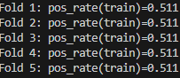
根據類別在資料中的比例自動調整權重，減少類別不平衡對模型學習的影響，並計算正樣本在每一折裡占有多少
112029023游雲翊
Q5:最佳超參數尋找過程中是如何設定範圍?
A5:我們決策樹的超參數是依據資料量與模型複雜度控制原則，由小到大逐步擴展，以觀察模型從簡單到複雜時對 AUC 的影響包含:
- 最大深度（max_depth）[2,3,4,5,6,8,10,None]
- 最小分裂樣本數（min_samples_split）[2,5,10,20]
- 葉節點最小樣本數（min_samples_leaf）[1,2,5,10]
- 分裂準則（criterion）["gini","entropy"]
參數之範圍源則為:
- 由淺至深:設定從 2 到 10 以及不限制，是為了比較淺樹、適中深度與完全展開時的效能
- 避免過擬合:設定不同的 min_samples_split 與 min_samples_leaf，一樣從小到大逐步提升，模擬嚴格與寬鬆分裂條件對過擬合的影響
- 比較分裂準則:不同的標準對於分類方式會有差別，使用決策樹最常見的兩種標準gini和entropy下去做比較
這些範圍都來自文獻與 sklearn 預設建議區間，確保搜尋空間具有代表性且可控制計算成本
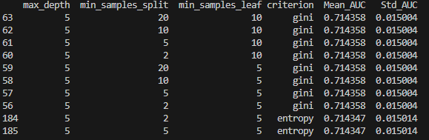
112029023游雲翊
Q6:為何結果是看AUC?
A6:AUC衡量的是模型對正負樣本整體區辨能力（排序能力），不依賴單一分類閾值
例如隨機抽一筆暢銷遊戲和非暢銷遊戲，模型給暢銷遊戲的預測分數比非暢銷遊戲高的機率
而ACC,Recall,Precision或F1-Score都需要先選一個閾值（例如 0.5）才計算，結果會受閾值影響，雖然我們的資料平衡，但假設模型預測暢銷遊戲機率有 0.49, 0.51，模型只用Accuracy,Recall,Precision 或 F1-Score的話，閾值 0.5 可能會錯過一些近 0.5 的正類樣本，而AUC可以看到模型整體排序能力，不用設定閾值，也能知道模型好不好。
AUC具備之特性:
- 閾值無關
- 尺度 0~1
- 對類別不平衡較穩定
- 反映排序能力而非分類結果



112029038林資竣
Q7:怎麼確定73分之後的訓練集以及測試集當中的HIT數量是相同的
A7:
首先在一開始的HIT劃分的時候我們是使用中位數來劃分
暢銷遊戲(HIT=1)跟非暢銷遊戲(HIT=0)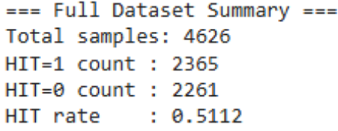
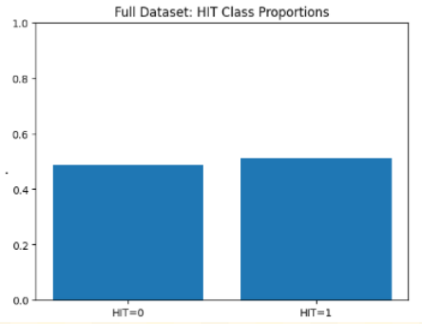

接著再使用分層抽樣的方式來抽:
先抓取HIT=1 切分出訓練集以及測試集,
再抓取HIT=0 切分訓練集以及測試集。

切分完的資料量:
 | HIT = 1 | HIT = 0
Train | 1655 | 1583
Test | 710 | 678
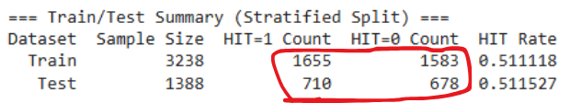
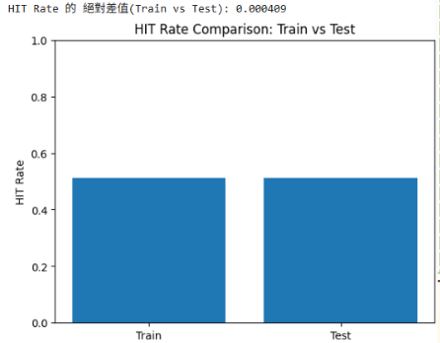
兩者的絕對差值只有0.000409 代表兩者相差不大。

從上述的資料當中可以知道分層抽樣出來之後，訓練集與測試集的 HIT 比例幾乎一致，表示兩個資料集在類別分布上保持一致性，不會因切分造成類別比例偏移。
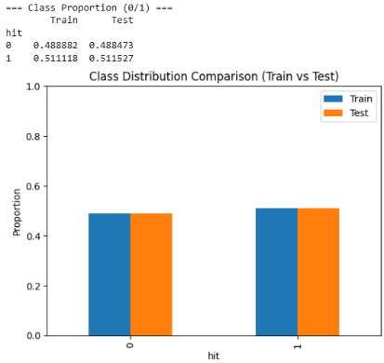

112029038林資竣
Q8:邏輯斯迴歸中的正則化調整的內容是什麼
A8: 在上述的書面報告當中我已經詳細補上

正則化強度(C) : 指的是損失函數中訓練誤差的權重，或者說是正則化強度 (λ) 的倒數。它用來調整模型對訓練數據的擬合程度。
- C 數值越大 -> 正則化強度越低 (懲罰越小)，模型為了降低訓練誤差可以變得越複雜。結果：容易產生過度擬合 (Overfitting)。
- C數值越小 -> 正則化強度越高 (懲罰越大)，模型會被強制簡化，複雜度越低。結果：容易產生擬合不足 (Underfitting)。

調整權重的影響：
調整完模型之後會改變整體的權重
- C越大 -> 權重值可以越大，範圍較廣 (受到的限制小)。
- C越小 -> 權重值越小，越接近原點 (受到較大的收縮限制)。

正則化方式(penalty) : 決定了如何計算模型權重的懲罰項，主要分為L1 和 L2 兩種計算距離的方式。

1. L1 正則化 (絕對距離方向)
L1 正則化 的懲罰項是權重向量 w 各元素的絕對值之和，即曼哈頓範數 (或稱絕對距離)。
- 對應概念： L1 範數代表從原點到權重向量 w 所在點的曼哈頓距離 (Manhattan Distance) 或絕對距離，即沿座標軸行走的總距離。

- 懲罰作用 (稀疏性, Sparsity)：
  - L1 正則化傾向於將不重要特徵所對應的權重完全壓縮為 0。
  - 這是因為 L1 的等高線是菱形 (Diamond)，與損失函數的等高線在座標軸上相交的機率更高。
  - 優點： 具有特徵選擇 (Feature Selection) 能力，可以篩選出影響力大的特徵，使模型更精簡，可解釋性更強。
2. L2 正則化 (歐幾里得距離方向)
L2 正則化（或稱嶺迴歸，Ridge）的懲罰項是權重向量 w 各元素的平方和，即歐幾里得範數的平方。
- 對應概念： L2 範數代表從原點到權重向量 w 所在點的歐幾里得距離。

- 懲罰作用 (收縮, Shrinkage)：
  - L2 正則化會將所有權重平均地向 0 點收縮。
  - 它使得權重值平滑地靠近原點，但很少將任何權重值完全變為 0。
  - 優點： 權重平滑，模型更穩定。

Q9:AUC數值的五個區間代表是什麼?112029039黃柏誠

在五折交叉驗證時我們模型的平均AUC是0.7089，模型區分正負樣本的能力可接受，在最後測試集下去跑時落在0.7227所以結果同上

Q10:五折交叉驗證中0跟1的比例是多少?112029039黃柏誠

因為我們的訓練集的筆數是偶數，所以會出現某幾折的數量會差一筆 ，但還是可以看出我們的資料分布是蠻平均的，不需另做類別平衡

此表顯示我們在訓練集中每一折的0約占49%，1約占51%兩邊的比例是非常相近的

從驗證集中也可以看到跟上述相同的結果

112029038林資竣
Q11:為何最後做出來的模型兩者的數據都大約只有在7成
A11:
因為我們當初在做資料前處理的時候，我們將各地區的資料銷售量給刪除了。原先的資料欄位有11個不同的變數，在我們的考量下我們最後只剩下3筆特徵去訓練模型，因此就會導致模型在評估過程中能判斷的數據過少，容易造成誤判。

柒、心得感想
112029038 林資竣：

在這次的期末報告中，因為我們在期中報告時發現資料前處理的部分做得不夠完整，導致後續在分析資料與建立模型時效果不太理想，所以在進行期末報告之前，我們重新思考並檢視了整個資料前處理的流程。這一次我們花了比較多時間去思考哪些特徵應該被保留下來，哪些特徵可能因為代表性不足或雜訊過多而需要被刪除，並且搭配資料視覺化的方式來輔助分析，實際觀察各個特徵與目標變數之間的關係，進一步說明為什麼會選擇留下或刪除這些特徵值，讓整體的資料前處理過程變得比較有依據，也更容易讓人理解。
在這堂課當中我們學習到了各種不同的資料處理的方式，還有學習了很多的模型，我們從中挑出了決策數以及邏輯斯迴歸。由於在課堂中我們學習的是程式碼的背後邏輯，他在數學方面是怎麼去做運算的，因此這也是我這次在做期末報告中可以從中再更進一步去學習的部分。超參數調整的部分，我剛開始在調整的時候我並沒有將它聯想到課堂上的內容，我只有使用單單的程式碼下去做調整，所以當老師在課堂當中詢問的時候我沒有辦法清楚的解釋給老師聽，但回家翻看我的筆記以及老師在課堂中所教導的內容，我才真正地知道超參數的作用以及什麼是正則化。
不過，在這次的期末報告中，我們仍然發現自己在許多細節上有所疏忽，例如部分分析說明仍不夠完整、模型結果的解釋仍有進步空間，這些都是我未來需要持續加強的地方。透過這次期末報告的經驗，我更加清楚自己在資料分析與模型理解上的不足，也讓我對後續學習有了更明確的方向。

112029039 黃柏誠：

在上完這堂課之後我才知道在統計上的資料處理和在資料探勘的處理方式上是有很大的不同的，前者就我現在所學到的比較像是做單純的資料分類分析，但是資料探勘會運用到更多的強學習器或是弱學習器去做資料的處理，還會透過不同的方式去探討資料的分類比例、模型是否穩定，還有在模型的參數調整也是對我們最後模型跑完的結果有很大的影響。在報告的過程中老師給的建議都是我們在跑模型或是簡報製作時所欠缺的內容，在後續做調整的時候才知道將這些缺少的部分補上後整個報告的完整度也有很大的提升，所以上這堂課也讓我有很大的收穫。

112029023 游雲翊：

這次資料探勘報告是以暢銷遊戲預測為主題，我主要負責從資料前處理、建立決策樹模型，到使用五折交叉驗證與 GridSearch 尋找最佳超參數，讓我第一次完整體驗一個機器學習模型從訓練、評估到解釋的流程。以前在上課時只知道模型可以算出準確率，但實際操作後才發現，單看 Acc 其實很容易誤判模型好壞，因此我們改以 ROC 曲線與 AUC 作為主要評估指標，來觀察模型在不同閾值下區分暢銷與非暢銷遊戲的整體能力。在調整超參數的過程中，我學到 GridSearch 不是隨便試幾個數字，而是要設定合理的範圍，透過交叉驗證比較每一組參數的平均 AUC 與標準差，選出表現穩定且泛化能力較好的模型。當看到多組參數的 AUC 幾乎相同時，也讓我理解到實務上模型表現常常不是「唯一最佳解」，而是存在一個表現相近的區間。此外，我本來認為找到最佳超參數後就可以直接訓練模型，但後來發現需要先進行五折的交叉驗證，確保模型之穩定性，才可以繼續進行，讓我了解到整個過程是很嚴謹的。最後，透過繪製決策樹與特徵重要度圖，我開始能從模型角度理解「哪些因素真正影響遊戲是否暢銷」，而不只是看分數高低。這讓我體會到，資料探勘不只是追求準確率，還要能解釋模型的決策依據，讓結果具有說服力。在後面修改或回答老師的問題時更是讓我了解到自己還有哪些地方不了解或是哪裡可以解釋得更好。整體而言，雖然這次出來的結果不是太理想，不過這次實作讓我對機器學習的評估方法、模型選擇與結果解讀有更完整的認識，獲益良多。

112029051 黃柏堯：
我主要負責的是背景、研究目的、資料描述、資料型態、資料前處理、資料視覺化， 主要是研究目的、資料前處理和編碼的部分，是個非常大的挑戰，因為我們的資料大多都是類別型資料，關於編碼方面與分群，還有他的依據，都是令我思考許久的部分，我覺得有可能是因為我們的題目其實下的沒有很好，能利用的變數特徵，與我們想要的模型，契合度沒有這麼完美，但這是一個教訓與經驗，下次的主題我覺得要再思考的完善些，主要是利用anaconda來編譯，可惜我們這組好像都沒有筆記型電腦，不能利用第三節的課來直接跑模型，我滿喜歡鮑教授在第三節課回答我們問題的方式，給了我們很好的方向，這堂課除了理論知識，還有與隊友的實作模型，我覺得都是一門大挑戰，還有上台報告的部分，我太緊張了，還有準備的不夠充分，下次我會更努力準備，讓自己更有自信的回答教授的問題！不過後續的報告修改也讓認知了自己研究的瑕疵，進而去思考回答教授的問題，這對我有很大的幫助，最後非常謝謝教授與助教的指導與協助，令我這學期益良多。
112012067 秦晨恩：

修完這堂資料探勘課程後，我對資料分析的流程有了新的理解。相較於以往統計分析較偏向單純分類與計算，資料探勘更重視資料前處理、模型選擇、參數調整與模型穩定性。

透過實作我學到，評估模型不能只看準確率，還需要搭配交叉驗證與 ROC、AUC 等指標，才能更全面地判斷模型的表現與泛化能力。

整體而言，這堂課讓我更清楚資料探勘在實務上的嚴謹性，也提升了我對模型評估與結果解讀的能力，收穫良多。

